Färdighetsövning 1-väggspel
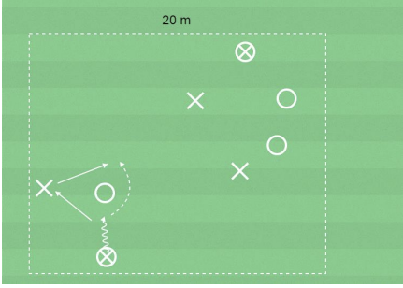
Vad?
Komma till avslut och göra mål
Varför?
Passera motspelare med hjälp av medspelare.
Hur?
Frågeexempel När passar du bollen till medspelaren? Vid rätt tillfälle: inte för tidigt – då kan försvararen bryta väggens passning till mig, inte för sent – då kan försvararen bryta min passning till väggen.
Organisation
8 spelare, yta 30 x 20 meter, bollar, koner, västar.
Anvisningar
Dela in barnen i 2 grupper – 5 anfallsspelare och 3 försvarsspelare. Anfallsspelarna har 2 bollar tillsammans. Bollhållarna utmanar

